Dodanie klucza obcego do tabeli Faktury:

ALTER TABLE Faktury
ADD CONSTRAINT [Moja relacja]
FOREIGN KEY ([Kod zamówienia])
REFERENCES [Zamówienia] ([Kod zamówienia]);

Ważniejsze operatory:
1). Arytmetyczne: + - * / Mod
2). Konkatenacji: &
3). Porównawcze: = > < <> >= <= Between
4). Logiczne: And, Or, Not
5). Podobieństwa: Like

Ważniejsze funkcje wbudowane:
Date()
Time()
Now()
DateAdd(“m”; 1; #21.10.2000#)
Len(“abc”) | = 3
Left(“abcd”; 2) | = “ab”
Right(“abcd”; 3) | = “bcd”
Mid(“abcde”; 2; 3) | = “bcd”
Trim(“ abc “) | = “abc”
LCase(“Ala”) | = “ala”
UCase(“Ala”) | = “ALA”
Str(456) | = “456”
Format(150,80/1,22; “0,00”) | = “123,61”
[Kod zamówienia] In (1, 5, 8)
Is Null([Telefon kontaktowy])
IIf (X=1; “X jest jedynką”; “X nie jest jedynką”)
CSng(“12,234”) | 12,234
CLng(“12,234”) | 12
CCur(“12, 234”) | 12,23 zł
Day(#23.10.2000#) | 23
Month(#23.10.2000#) | 10
Year(#23.10.2000#) | 2000

Wstawienie danych o pracownikach do pól login oraz hasło:
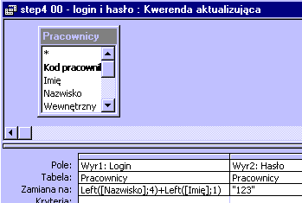

Cena netto bombonierki w konstruktorze wyrażeń:
[Bombonierki]![Wartość brutto] / 1,22
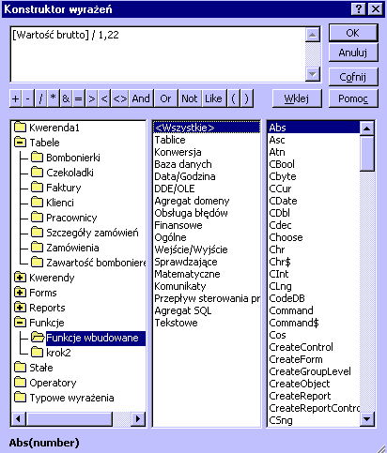

Zmiana precyzji obliczeń:
CCur([Bombonierki]![Wartość brutto] / 1,22)

Łączenie tekstu operatorem + oraz &
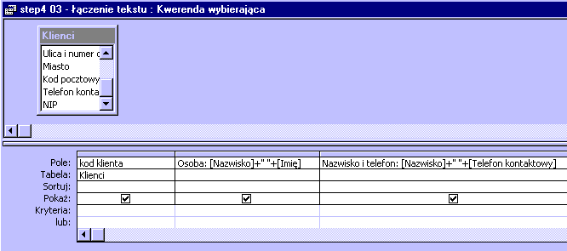
Zamówienia złożone w roku bieżącym
- kryterium dla daty zamówienia: Year(Date())

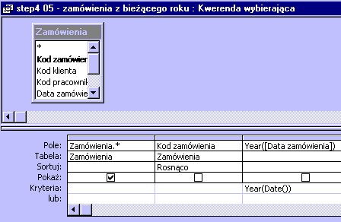

Jakie czekoladki zapakowane są do jakich bombonierek (tylko nazwy)?
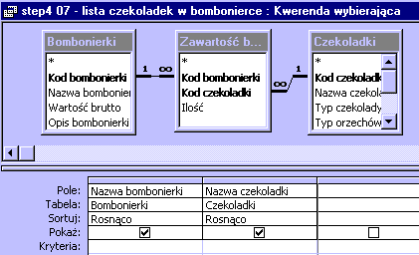
Klienci, którzy składali zamówienia i których nazwisko zaczyna się na literę D
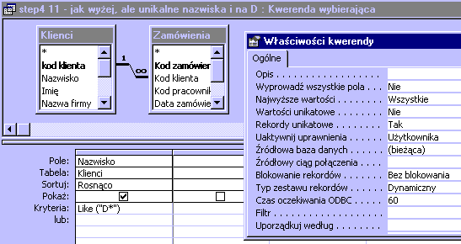

Klienci, którzy nic nie zamawiali (regulacja typu sprzężenia)
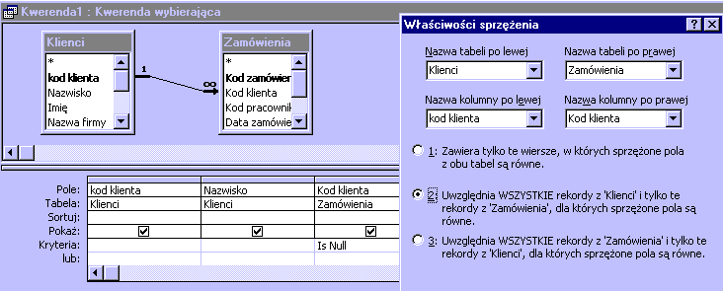

Kwerenda jako źródło danych w innej kwerendzie: Klienci wybrani do akcji telemarketingowej – nic nie zamawiali, ale mają telefon
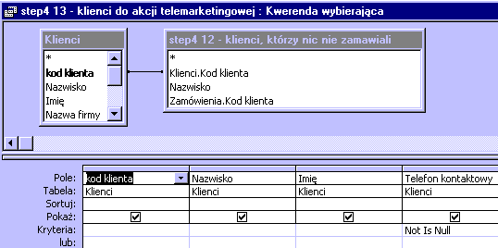
Wartość zamówienia: Suma([Wartość brutto]*[Ilość])
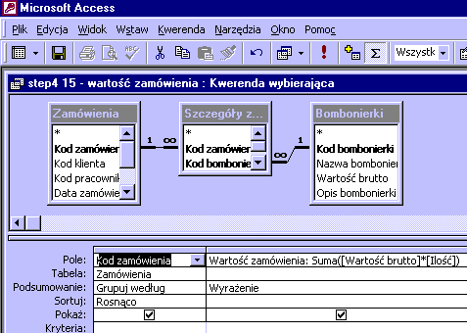

Pięć najmniejszych pod względem ilości czekoladek bombonierek:
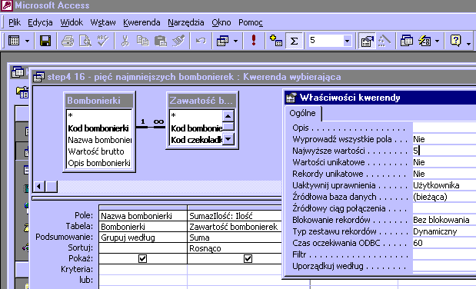

Logika zbiorów: klienci firmy będący kobietami lub o nazwisku na Ł
(czyli ile jest 109 + 3)
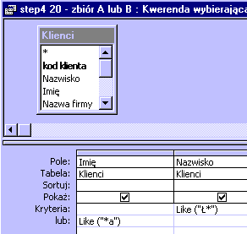

Łączenie zbiorów danych za pomocą UNION ALL:
SELECT [Klienci].[Nazwisko], [Klienci].[Imię] FROM [Klienci]
UNION ALL
SELECT [Pracownicy].[Nazwisko], [Pracownicy].[Imię] FROM [Pracownicy];

